День Российской науки

«Наука – самое важное, самое прекрасное и нужное в жизни человека, она всегда была и будет высшим проявлением любви, только одною ею человек победит природу и себя».
А.П. Чехов

Все дети по своей природе любознательны, каждый их них — пытливый исследователь. Поэтому каждый раз ребята с удовольствием «превращаются» в ученых и проводят разнообразные опыты, эксперименты, исследования.
В этот день ребята старшей группы «Б» в роли маленьких «учёных» отправились в гости к ребятам средней группы, чтобы рассказать о соли и ёё свойствах:
- Соль растворяет лёд
- Соль впитывает влагу
- Соль можно покрасить
- Соль выталкивает предметы
Показывая эксперименты, ребята высказывали предположения, делали выводы и обследовали предметы. Дети были погружены в фантастический мир опытов. Кто знает, может быть именно наши воспитанники станут когда-то известными учёными и сделают сенсационные открытия и прорывы. А пока вперед – к новым экспериментам и знаниям!

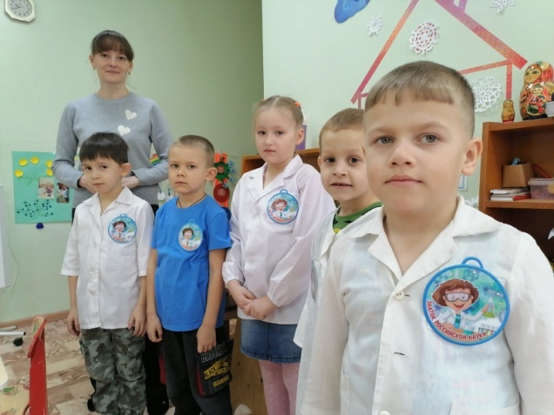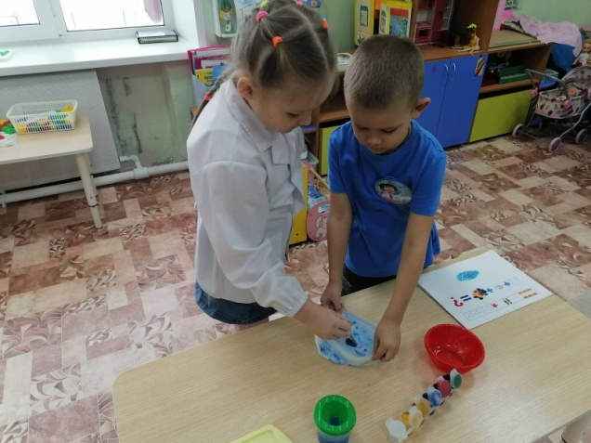

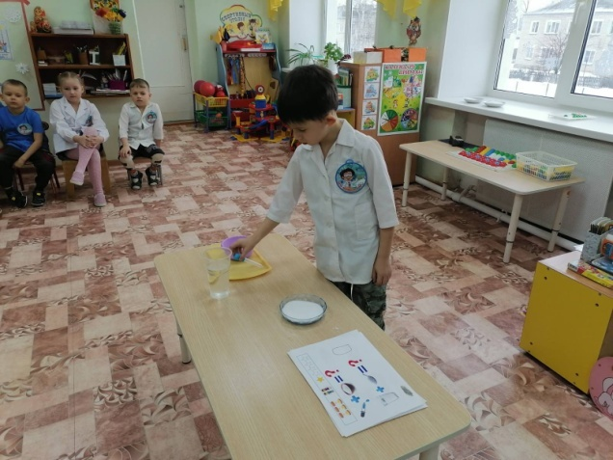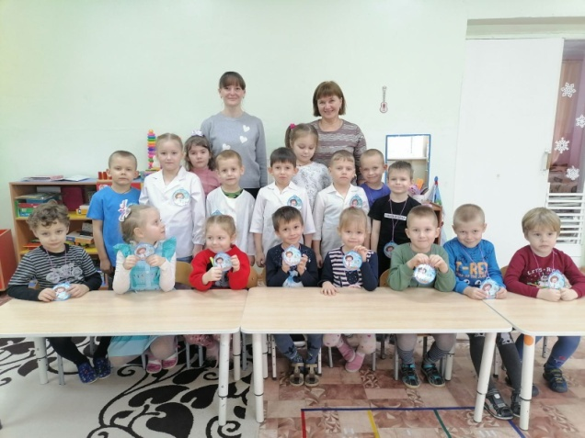

Воспитатель: Солдатова Т.М.

